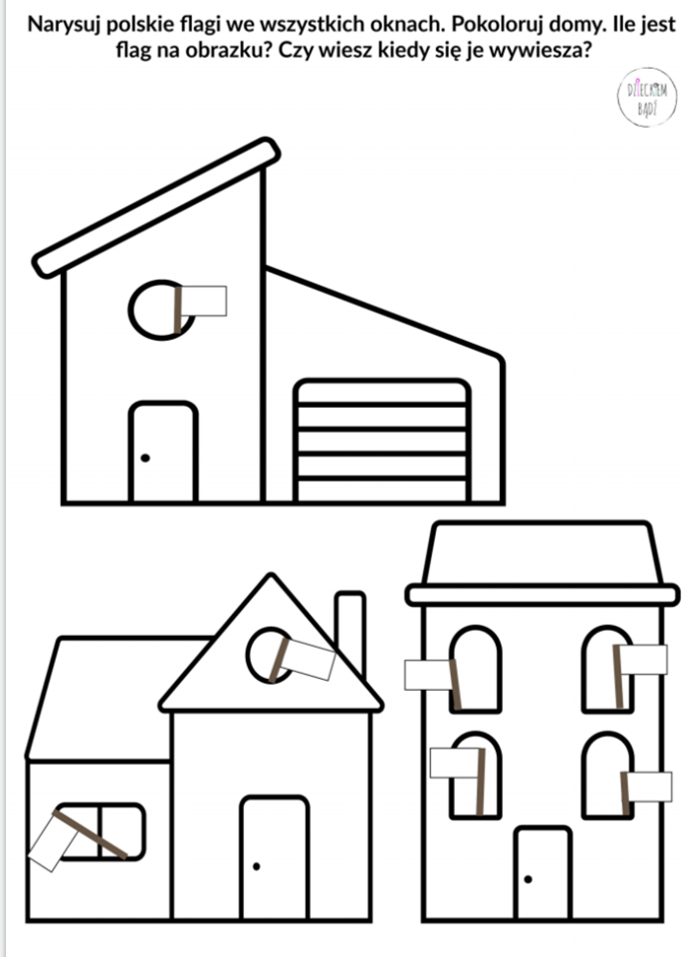

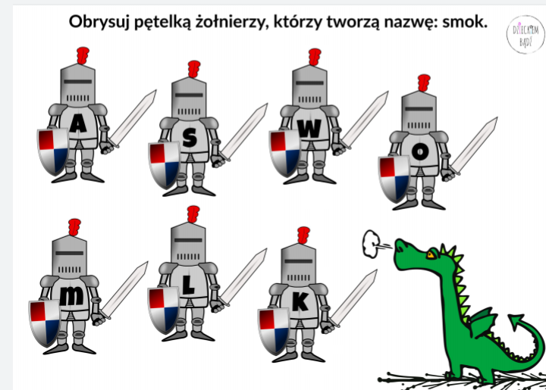

Zabawa sensoryczna z kolorowym ryżem : kolory flagi Polski.
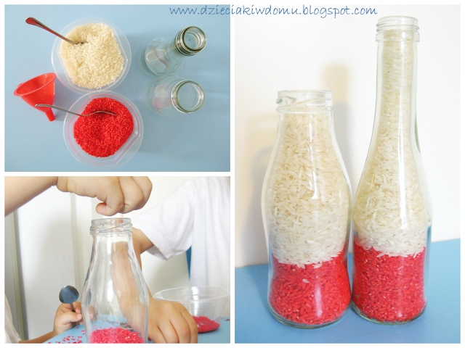

Potrzebne będą:
- ryż
- mała butelka
- czerwony barwnik spożywczy lub czerwona bibuła
- łyżeczka
- lejek

Jak przygotować ryż: Odrobinę barwnika lub bibuły rozpuszczamy w wodzie. Do tak przygotowanych barwników wsypujemy ryż i czekamy około 30 minut, aż nabierze pięknych kolorów. Na koniec trzeba ryż bardzo dobrze wysuszyć.
Gdy ryż już będzie suchy można przejść do zabawy:
-zadanie jest proste , trzeba napełnić butelkę czerwonym ryżem na dole, a na górze białym (można użyć do tego lejka lub przesypywać ręką).

Praca plastyczna- flaga narodowa
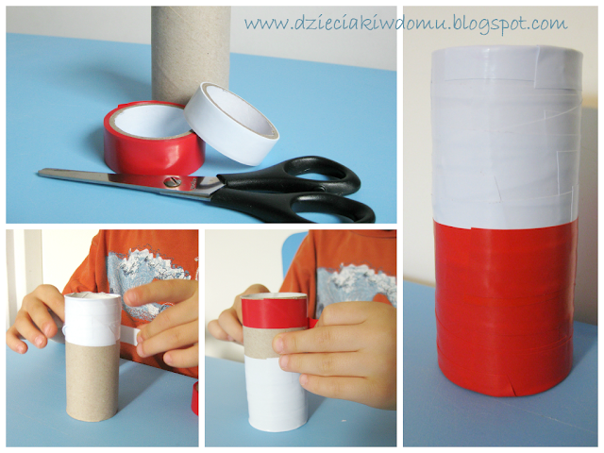

Potrzebne będą:
-rolka po papierze toaletowym, biała i czerwona taśma izolacyjna/ wycięte paski z białego i czerwonego papieru, klej ,nożyczki.
Rolkę po papierze toaletowym owijamy od góry białymi paskami, na dole czerwonymi paskami.

